**SAI 시연 시나리오**

SAI는 로그인해야만 사용 가능한 서비스입니다.

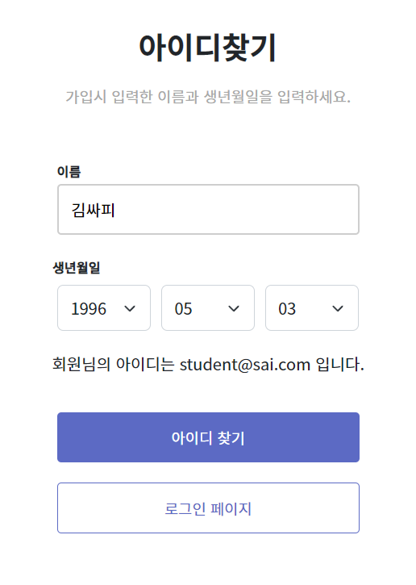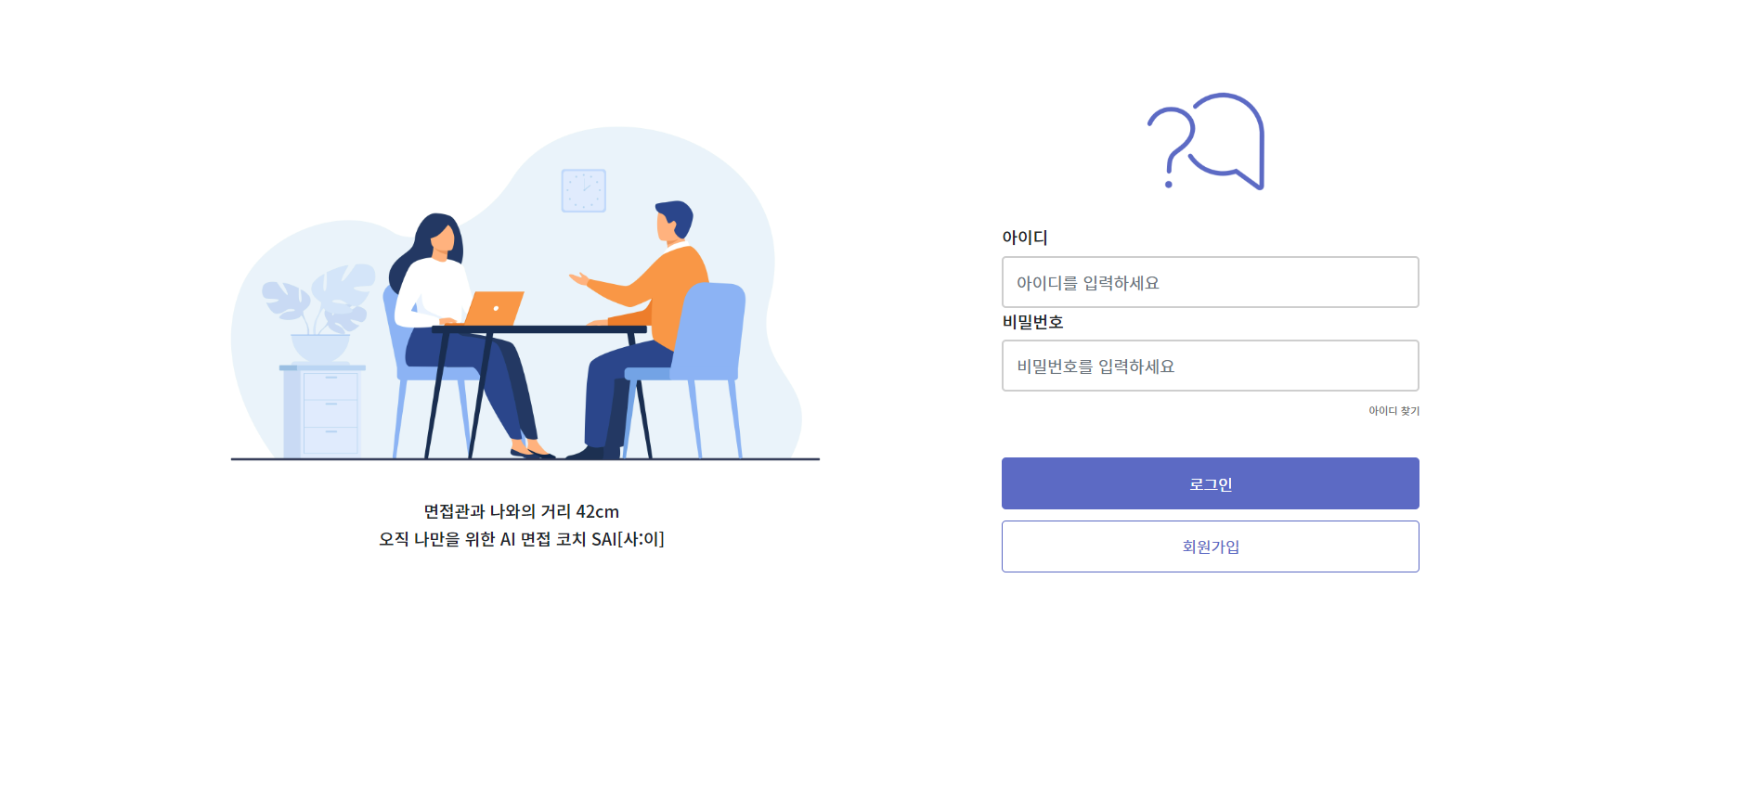

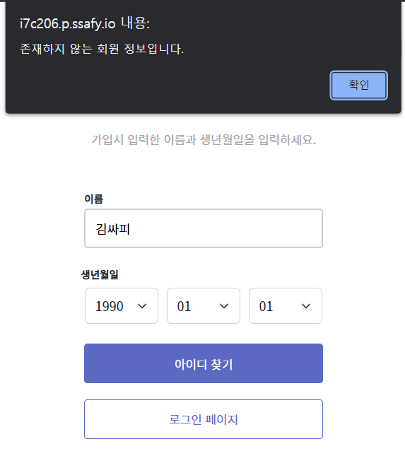

이름과 생년월일을 입력해 아이디 찾기 버튼을 누르면 아이디를 찾을 수 있습니다.

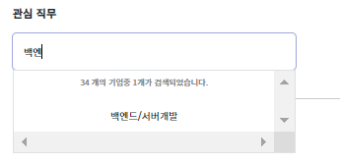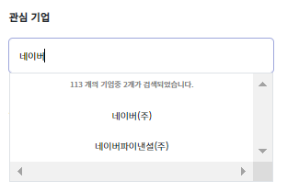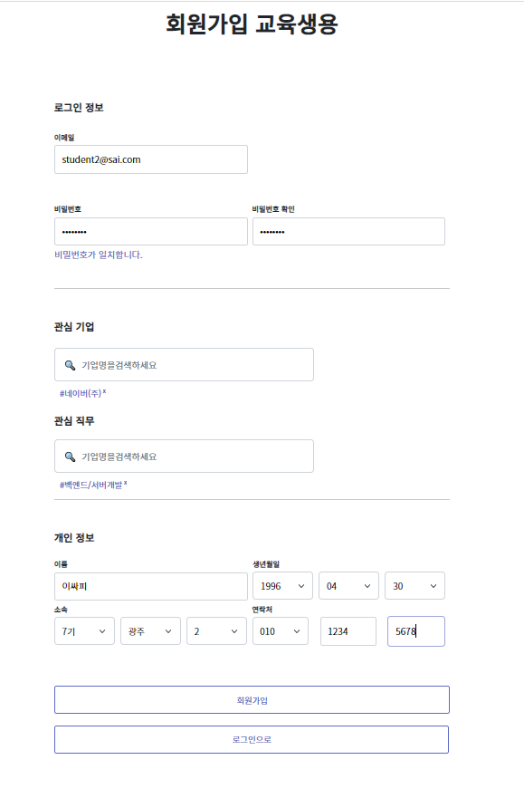회원가입

개인정보를 입력 후 회원가입을 진행합니다.

관심 기업과 관심 직무를 검색 후 추가할 수 있습니다.

메인 화면

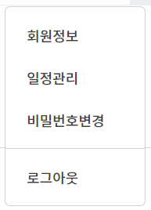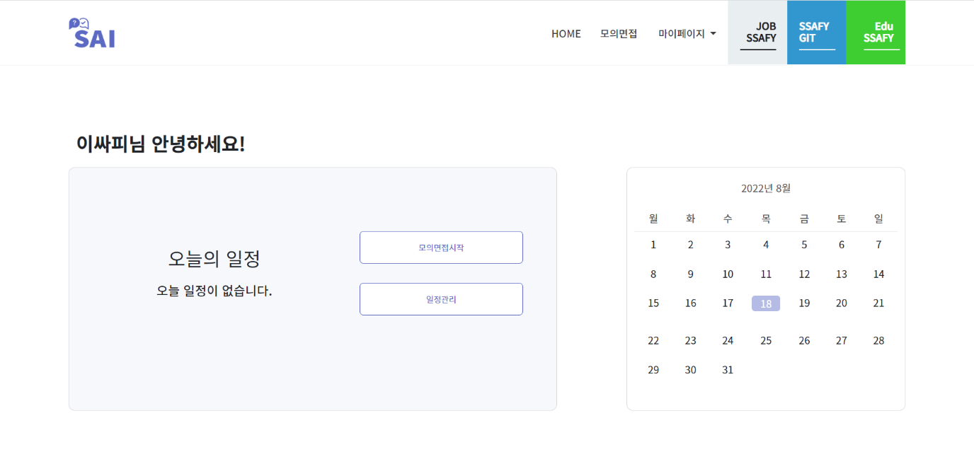

로그인 후 메인 화면입니다.

비밀번호 변경

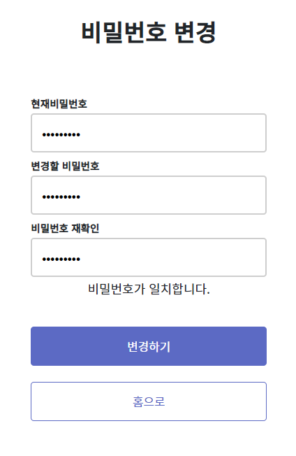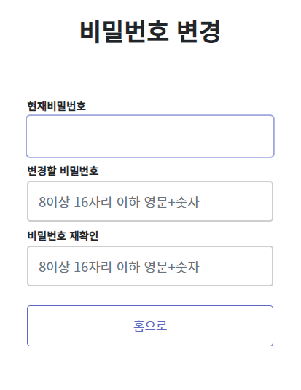

마이페이지에서 비밀번호 변경을 할 수 있습니다.

변경할 비밀번호가 두개 모두 일치하면 변경하기 버튼이 활성화 됩니다.

메인 화면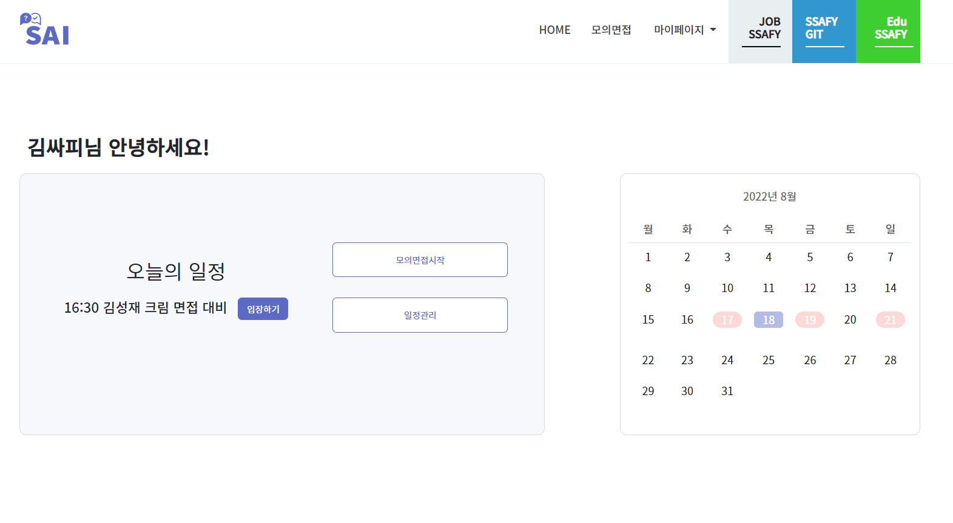

오늘의 일정에는 나의 일정 중 가장 빠른 일정을 표시해줍니다.

오늘의 일정에서 일정관리 버튼을 누르거나 달력을 클릭하거나 마이페이지의 일정관리를 통해 일정관리 페이지로 넘어갈 수 있습니다. 달력에는 나의 일정들을 표시해줍니다.

일정 관리

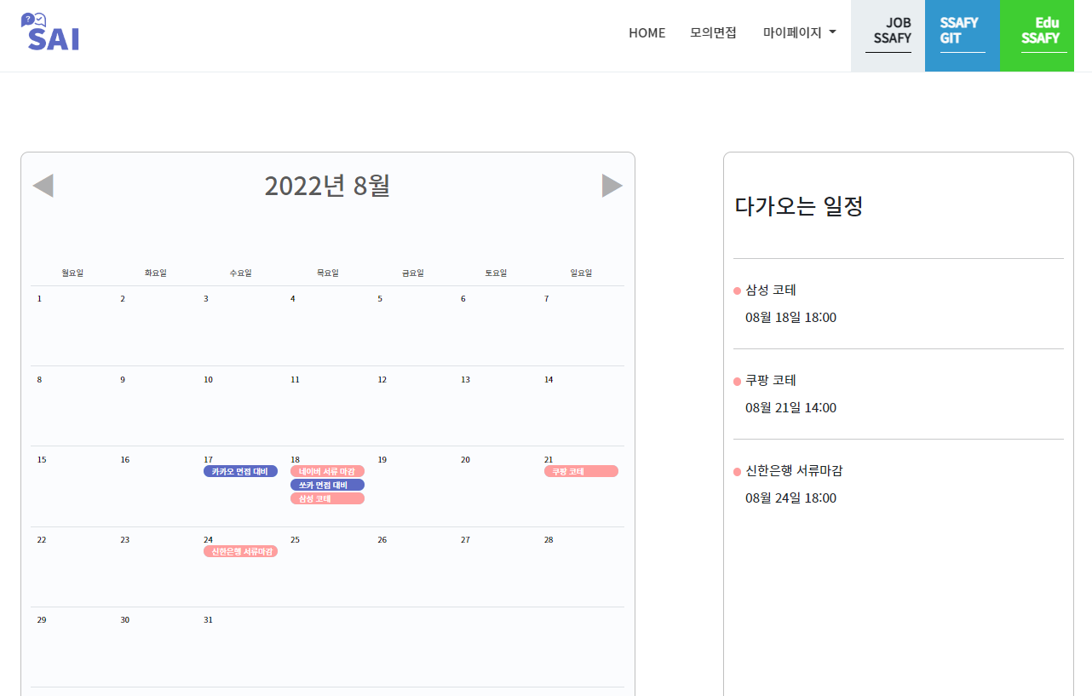

일정관리 페이지에는 다가오는 일정을 보여주고 달력에 모의면접은 파란색, 개인일정은 분홍색으로 표시해줍니다.

일정 등록

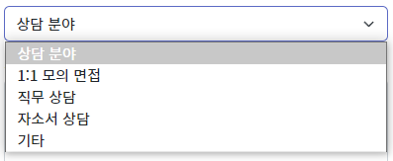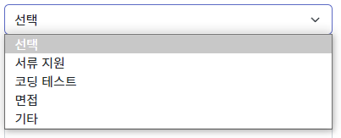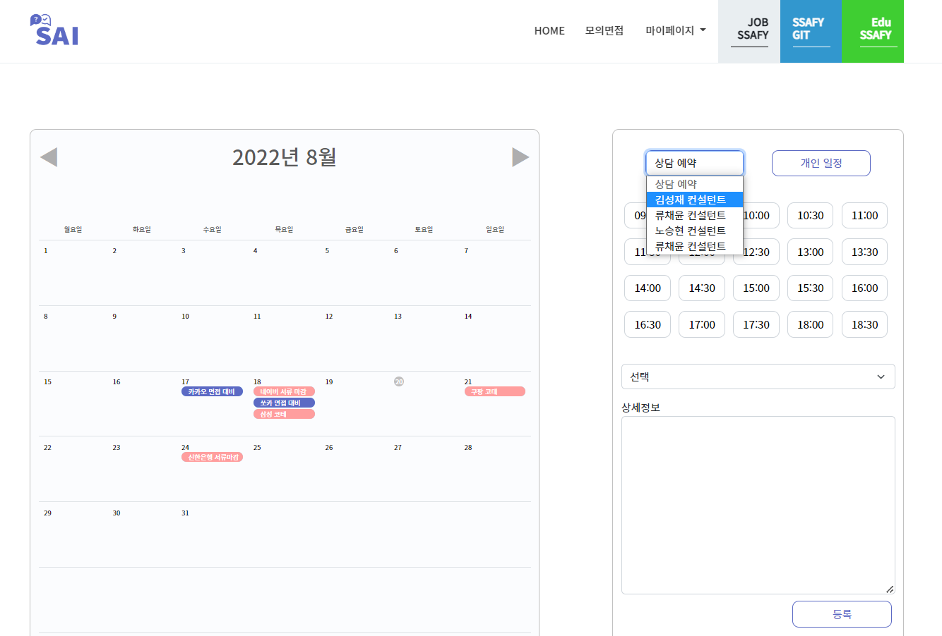

컨설턴트 일정

개인일정

달력에서 원하는 날짜를 클릭하면 일정 추가가 활성화됩니다.

일정 타입과 시간을 선택하고 세부 카테고리와 상세정보를 입력하여 컨설턴트와 상담 예약을 잡을 수 있고 개인 일정도 추가할 수 있습니다.

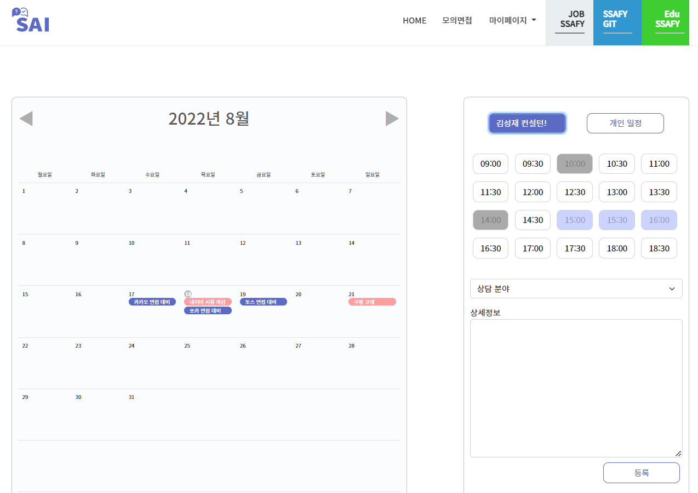

해당 날짜에 미리 추가한 일정은 회색으로 비활성화 되어있습니다.

컨설턴트를 선택하면 컨설턴트가 불가능한 시간은 파란색으로 비활성화 되어있습니다.

1대1 면접

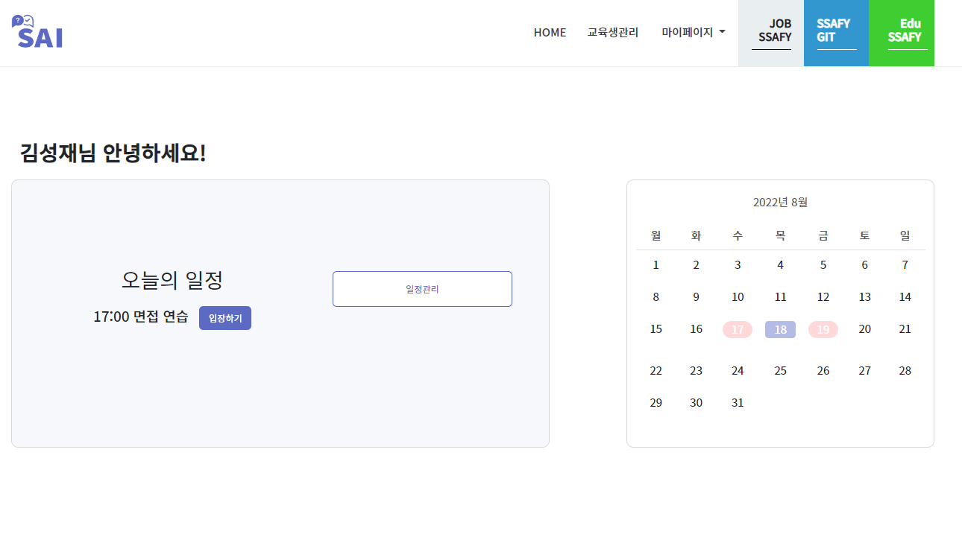

1대1면접신청을 통해 모의면접 시작 30분전부터 입장하기 버튼이 활성화 됩니다.  
컨설턴트와 교육생 모두 활성화된 입장하기 버튼을 통해 1대1 모의면접에 입장합니다.

컨설턴트와 1대1 면접 화면입니다.   
자유롭게 컨설턴트님과 면접을 진행 할 수 있습니다.

면접페이지

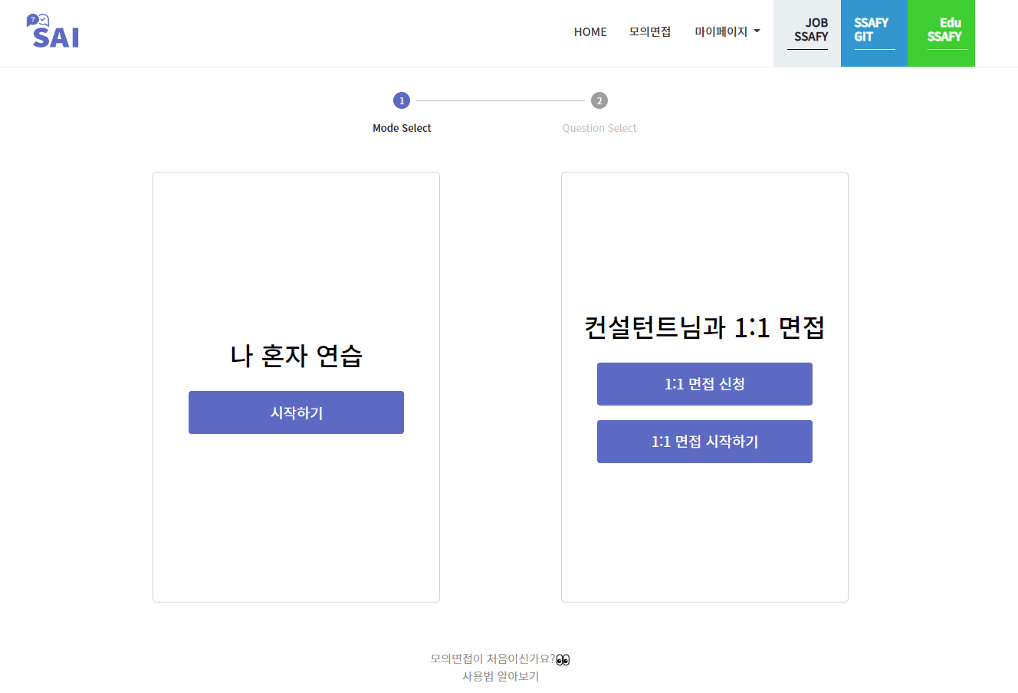

Nav bar의 모의면접이나 메인페이지의 모의면접시작 버튼을 통해 면접페이지로 이동할 수 있습니다.  
면접페이지에서는 나 혼자 연습을 시작할 수 있고 컨설턴트 님과 1대1면접을 신청하거나 시작할 수 있습니다.

SAI 면접서비스 사용법

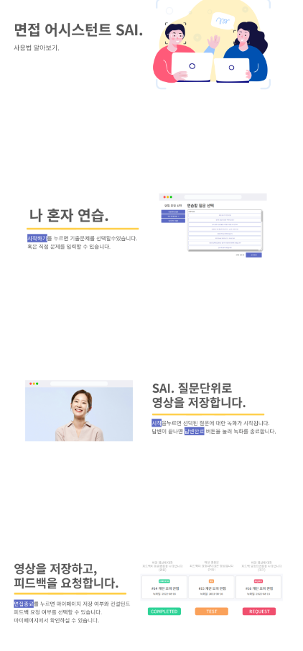

면접 페이지 하단에 SAI 면접 서비스 사용법링크를 통해 서비스 사용법을 확인할 수 있습니다.

질문 선택

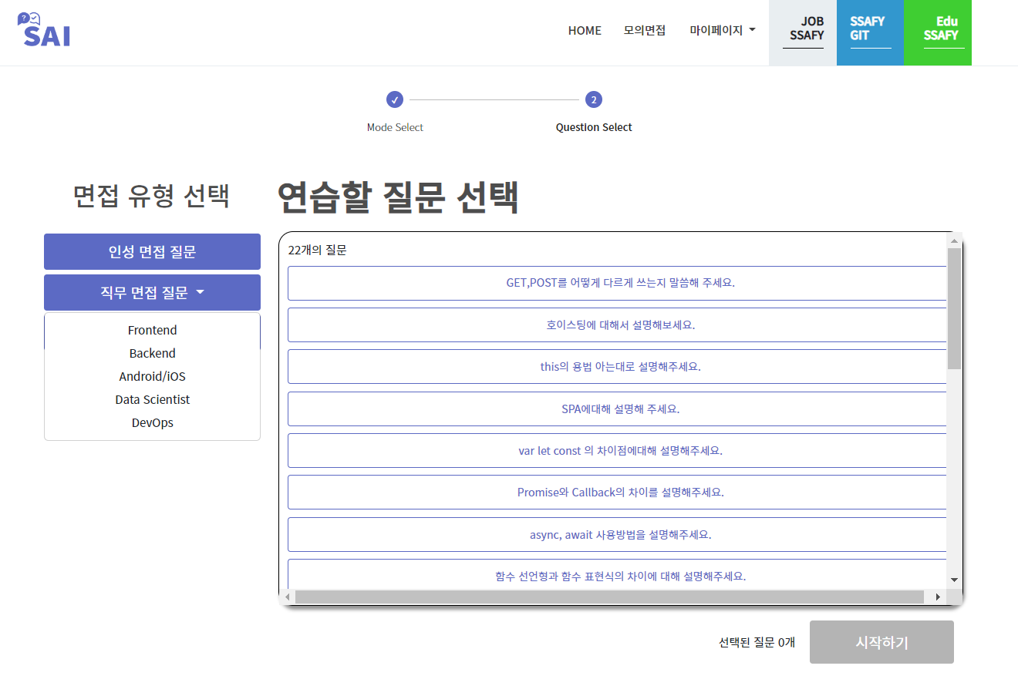

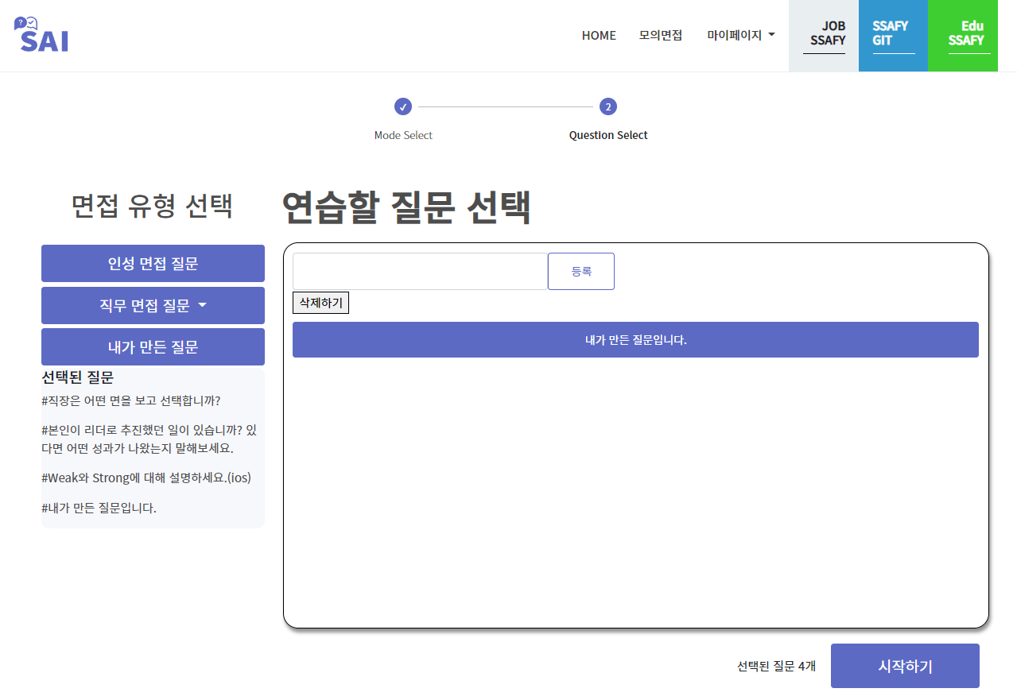

나 혼자 연습을 시작하면 질문 선택페이지로 넘어갑니다. 인성, 직무 주제별 질문을 선택가능하고 내가 만든 질문을 추가하고 선택 할 수 있습니다. 내가 만든 질문은 사용자 별로 저장가능하고 선택된 질문은 좌측에 선택된 질문의 개수는 우하단에 표시됩니다.

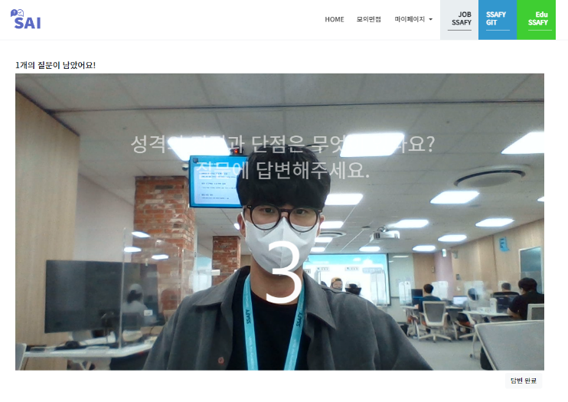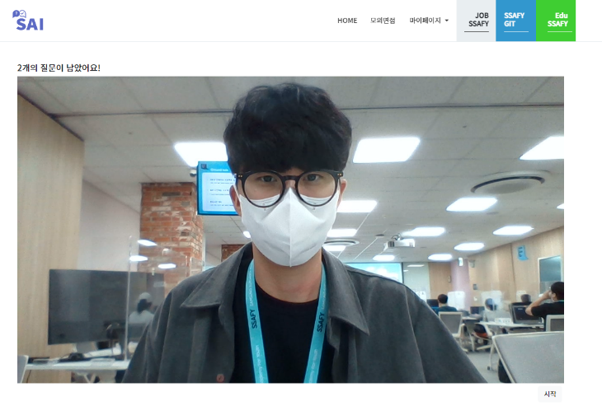면접

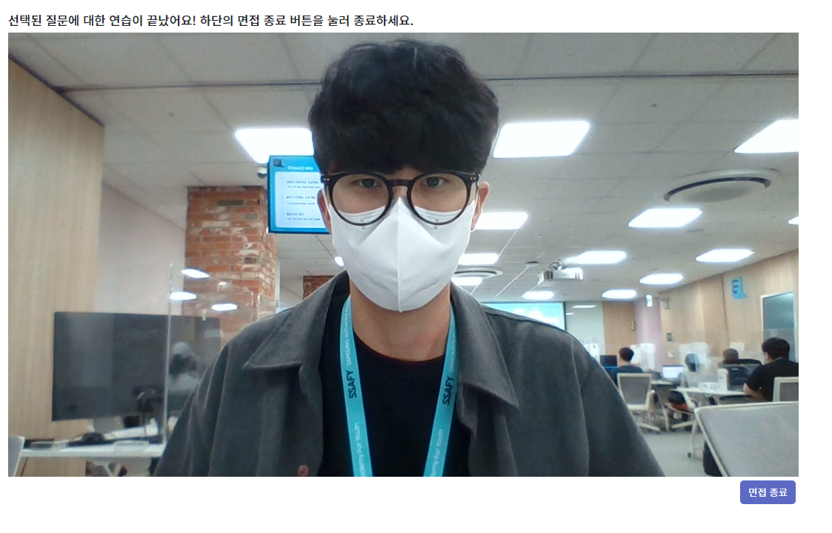

면접을 시작하면 분석을 위한 몸의 흔들림, 표정, stt를 통한 답변스크립트 저장, 목소리 크기의 데이터가 수집되고 녹화가 시작됩니다.. 우측 하단의 시작 버튼을 누르면 tts를 통해 면접 질문을 읽어주며 화면에도 질문을 보여줍니다. 답변 종료를 누르면 녹화가 종료되고 시작버튼이 활성화되어 다음 질문을 진행 할 수 있습니다. 선택한 질문이 모두 끝나면 면접 종료 버튼이 활성화되고 버튼 클릭시 면접이 종료됩니다.

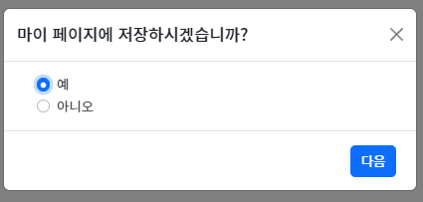저장 및 피드백 요청

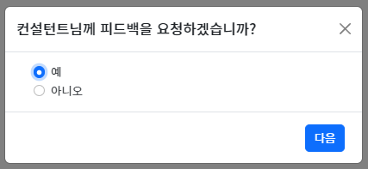

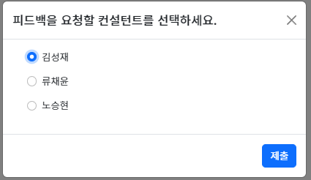

면접이 종료되면 마이 페이지에 면접 영상을 저장할지 여부를 선택할 수 있습니다.   
저장한다면 컨설턴트에게 피드백 요청 여부도 선택할 수 있으며 피드백 요청시 컨설턴트도 선택할 수 있습니다.

교육생 관리 페이지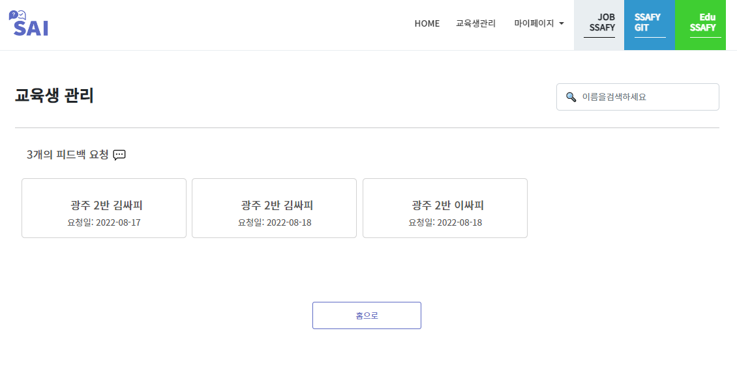

컨설턴트 계정에서 교육생 관리 페이지에 접속 하면 교육생들이 신청한 피드백 요청을 확인 할 수 있습니다. 피드백 요청을 클릭하면 해당 면접의 분석페이지로 이동하게 됩니다.

피드백 등록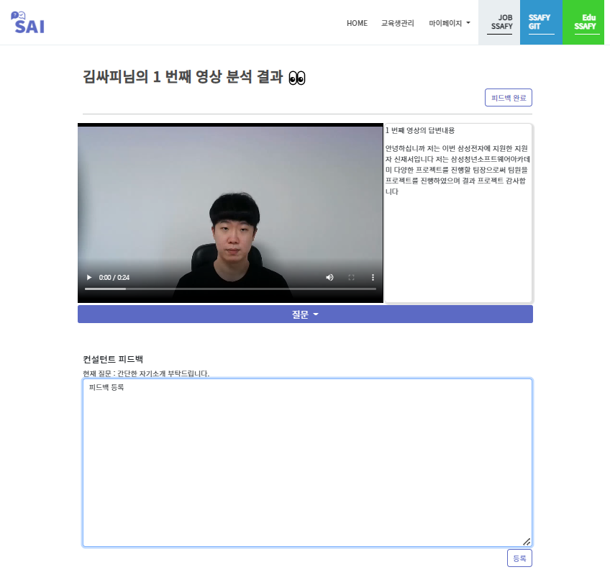

면접의 분석페이지에서 해당 질문에 컨설턴트 피드백을 등록할 수 있습니다. 질문별로 피드백을 등록한 뒤 우측 상단에 피드백 완료를 클릭하면 피드백이 완료됩니다.

학생 마이페이지

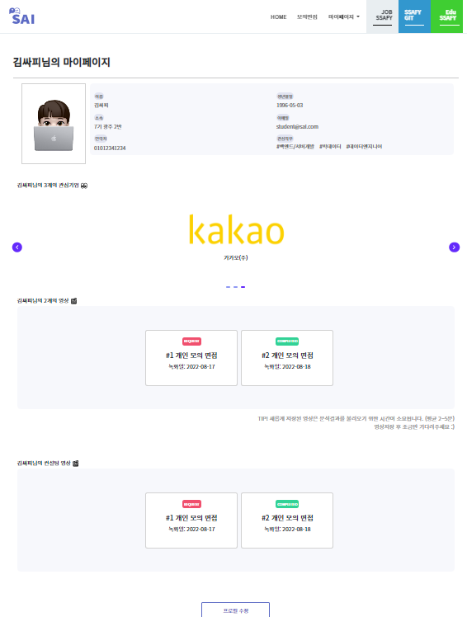

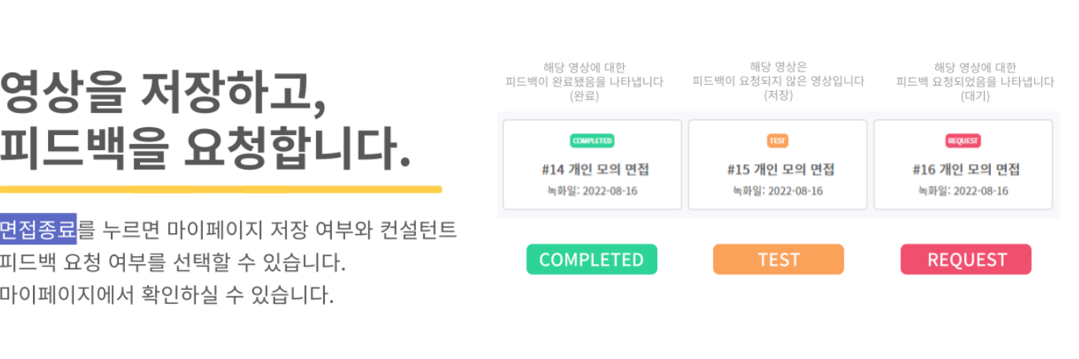

학생의 마이페이지 입니다. 교육생의 정보와 저장된 모의 면접 영상을 확인 할 수 있습니다.  
저장된 모의면접 영상은 피드백 요청된 REQUEST, 피드백을 요청하지 않은 TEST, 피드백이 완료된 COMPLETED 이 세가지 상태로 확인 가능합니다.

회원 정보 수정

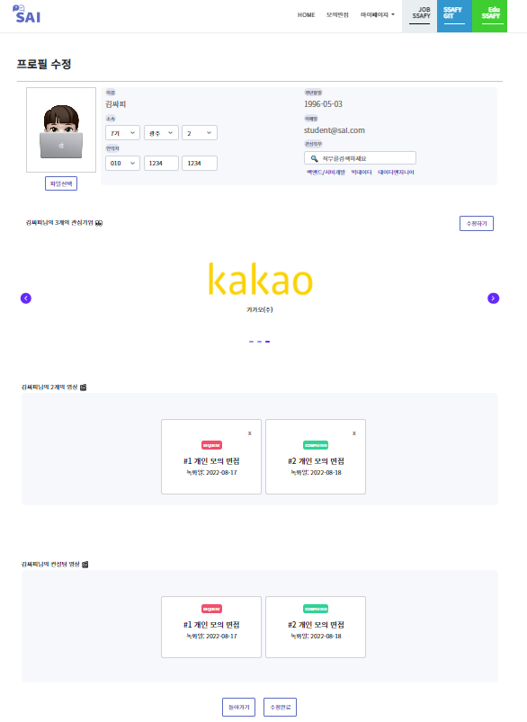

마이페이지에서 회원정보 수정버튼을 누르면 개인정보 수정과 관심직무/기업을 추가 삭제할 수 있고, 저장된 면접영상을 삭제할 수 있습니다.

면접분석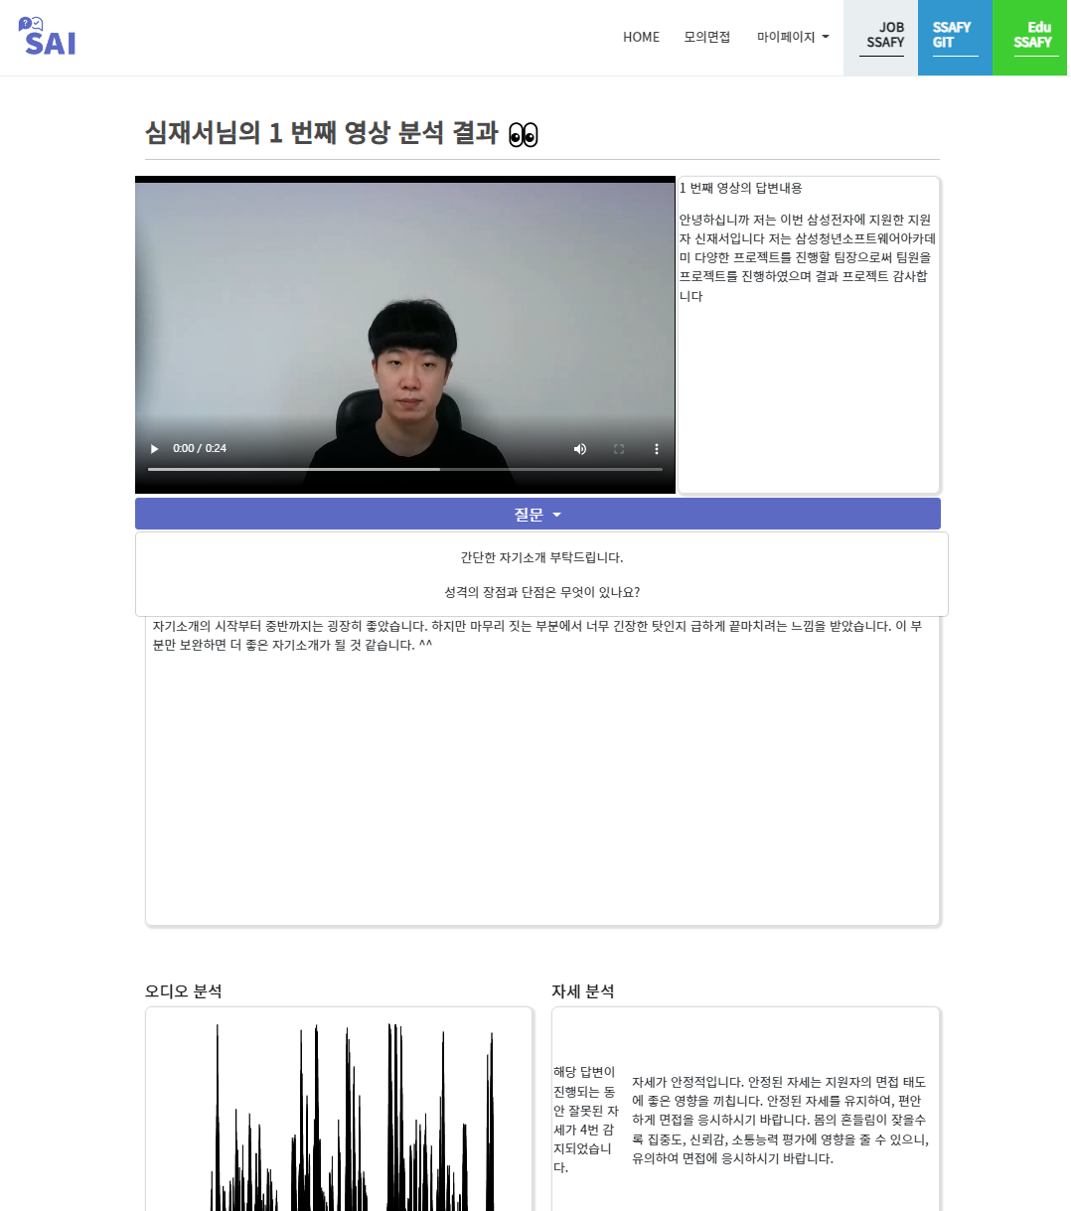

면접 분석화면 입니다. 질문을 선택하고 해당 답변 영상을 확인 할 수 있습니다.  
오른쪽에는 STT기능으로 답변을 스크립트로 확인할 수 있고 질문별 피드백과 오디오 분석, 자세분석, 표정변화와 총평을 확인할 수있습니다.